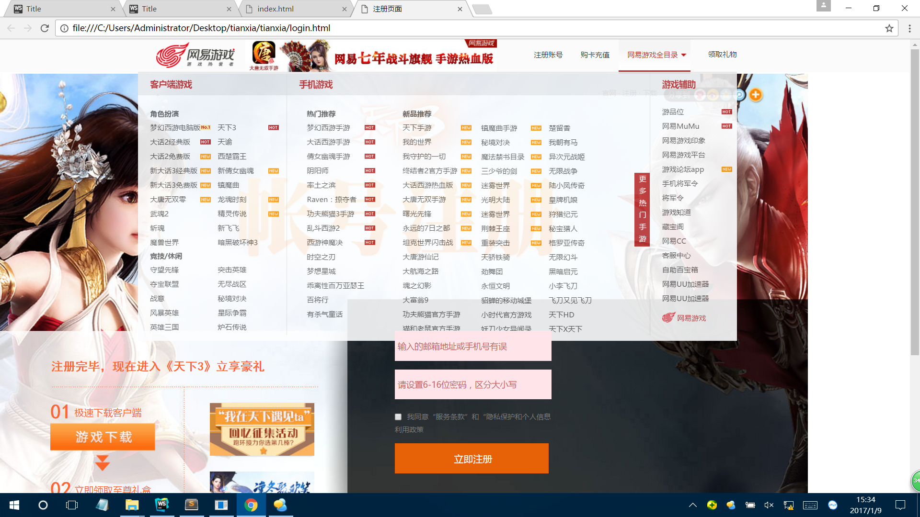

张囡 15:32:02 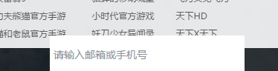温馨提醒:双击图片可查看和编辑图片内容！ 张囡 15:32:28 这个吧那个盒子压住了 张囡 15:32:40 注册页面的 孙美红 15:33:20 好 我告诉她 张囡 15:37:55 把那个层级在加大就好了 张囡 15:38:24 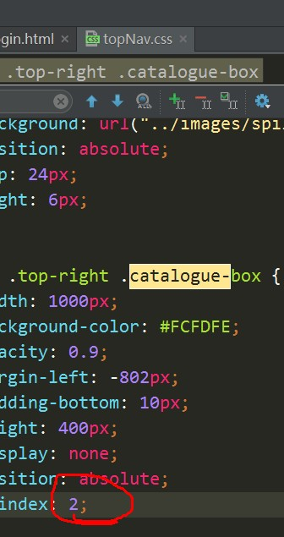孙美红 15:38:39 嗯呐